Образовательная деятельность 2 б класса
№ п/п | Курс | Тема мероприятия (проектной, творческой работы) | Сроки проведения  мероприятия | Контроль | e-mail, WhatsApp учителя
1 | Доноведение | «Музей путешествий»  https://www.youtube.com/watch?v=OAc9l5S4ETs - ссылка на обучающее видео | 6 – 13 мая | Фотоколлаж о достопримечательностях города в котором мы живём.  Фото работы выслать учителю | 8(909)415-28-13
2 | Урок нравственности | «Они защищали Родину»  https://yandex.ru/collections/user/masha85smi/risunki-na-voennuiu-tematiku/ - ссылка на коллекцию рисунков для ознакомления | 14 – 18 мая | Конкурс рисунков на военную тематику.  Выслать фото рисунка учителю | 8(909)415-28-13
3 | Занимательный русский | «Составляем сборник загадок»  https://www.youtube.com/watch?v=41XVvqdFWSA – ссылка на обучающее видео | 19 – 22 мая | Книжка – малышка с загадками и иллюстрациями к ним.  Фото работы выслать учителю | 8(909)415-28-13
4 | В гармонии с математикой | «Математика вокруг нас. Узоры на посуде»  https://www.youtube.com/watch?v=ZxonLILwViM – ссылка на обучающее видео | 23 – 25 мая | Рисунок одного из предметов посуды (чашка, чайник, блюдце и т.д.) с использованием геометрических фигур.  Фото работы выслать учителю | 8(909)415-28-13
5 | Фитнес | Развитие силовых способностей:  1.Отжимания: Мальчики 10 раз, девочки 7 раз.  2.Поднимание туловища из положения лежа (пресс): 12 раз.  3.Приседания: 18 раз | 6.05.20  13.05.20  20.05.20 | Фото выполнения выслать на электронный адрес | lazurchenkoandrei@  yandex.ru
6 | «Учимся договариваться» | «Волшебное слово» https://youtu.be/FsKgoy0vMY0  «Учимся говорить правду»  https://yandex.ru/efir?stream_id=464484bb3dd506e7b85a685835ee5f20&from_block=logo_partner_player  «О лени и лентяях»  https://yandex.ru/efir?stream_id=43a5696067c83987baa7c484b8f2bfb6&from_block=logo_partner_player | 07.05.2020  14.05.2020  21.05.2020 | Ознакомиться с информацией | yaep@yandex.ru
7 | Шахматы | «Любимая шахматная фигура»  Выполнить объемный портрет шахматной фигуры. (связать, слепить, собрать из конструктора, нарядить куклу или другую игрушку и т.д.) | Выслать фото | 2в – 18-25 мая | ewtushencko.k@yandex.ru
8 | Рукотворчество | Сказки. Пример работы  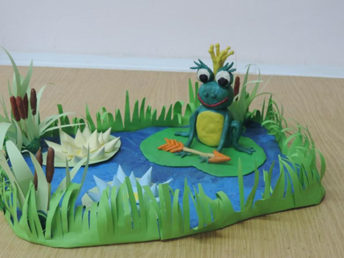 | 7-19 мая | Фото работы  Выслать учителю | b0av@yandex.ru

